سامی‌ها
نفوس سامی‌ها بین ۶۰ تا ۷۰ هزار نفر است. حدود ۱۷ هزار سامی در سوئد زندگی می‌کنند، در فنلاند حدود ۷۵۰۰ سامی و در روسیه حدود دوهزار سامی زندگی می‌کنند. تقریباً ۴۰ هزار سامی در نروژ زندگی می‌کنند. بیش‌تر آن‌ها در شمال سالتفیلت (Saltfjellet) یا در شهرهای بزرگ مانند اسلو زندگی می‌کنند.
سامی‌ها مردم بومی هستند
سامی‌ها مردم بومی هستند. این بدان معنی است که سامی‌ها مدت طولانی در مناطق شمالی نروژ، فنلاند، سوئد و روسیه زندگی کرده اند. آن‌ها حتی قبل از تعیین مرز بین کشورها در آن‌جا زندگی می‌کردند.
مردم بومی معمولاً دارای فرهنگ خاص خود هستند که با بقیه مردم کشورهایی که در آن زندگی می کنند متفاوت است. مردم بومی زیادی در جهان وجود دارند. مثلاً کردها در ایران، عراق، سوریه و ترکیه مردم بومی هستند.
مسابقه گوزن سواری (گوزن‌های شمالی)
مسابقه گوزن‌سورای یک ورزش محبوب در میان سامی‌هایی است که گوزن دارند. در بعضی از مسابقات، ورزشکار اسکی به پا دارد و با طنابی که به گوزن بسته است از عقب گوزن کشانیده می‌شود. در سایر مسابقات، ورزشکار بر روی سورتمه‌ای که پشت گوزن بسته است، می‌نشیند.
سریع‌ترین گوزن با سرعت ۶۰ کیلومتر در ساعت می‌دود.
مسابقات گوزن‌سواری هم به سطح مسابقات قهرمانی نروژ و هم به سطح مسابقات نوردیک (کشورهای شمالی) برگزار می‌گردد.
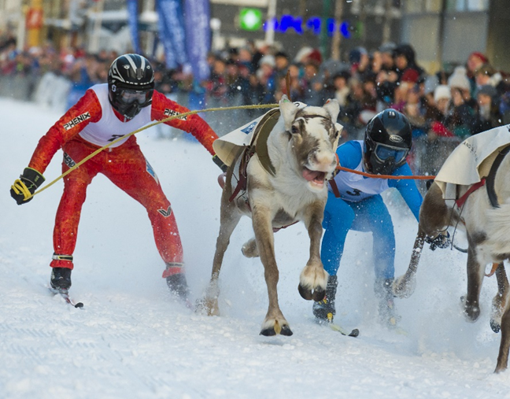
مسابقه گوزن سواری. عکس: و. بیلوف (V. Belov)، Shutterstock
روز ملی سامی‌ها
ششم فوریه روز ملی سامی‌ها است. روز ملی برای همه سامی‌های نروژ، سوئد، فنلاند و روسیه مشترک است. این روز به مناسبت اولین نشست ملی سامی‌ها که در ششم فوریه ۱۹۱۷ در تروندهایم برگزار شد، جشن گرفته می‌شود. در این‌روز سامی‌های نروژ و سوئد برای اولین بار با هم ملاقات کردند تا درمورد مسائل مشترک سامی با هم کار کنند.
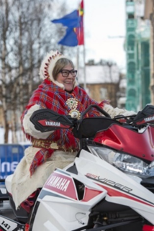
زن سامی که خود را آراسته است و اتومبیل برفی می‌راند. شاید روز ملی را جشن می‌گیرد. عکس: و. بیلوف (V.Belov)، Shutterstock
روز ملی سامی در نروژ یک روز رسمی پرچم است و این روز با پرچم‌های نروژ و سامی تجلیل و جشن گرفته می‌شود. در بسیاری مناطق نروژ این روز جشن گرفته می‌شود. در ترومسو (Tromsø)، یک هفته کامل را با راه اندازی فعالیت‌های مختلف مانند کنسرت و مسابقه گوزن‌سواری جشن می‌گیرند. سرود ملی سامی‌ها «سامی سامی سوگا لاولا» (Sámi Sámi soga lávlla) است که به معنای سرود مردم سامی است.
در روز ملی سامی، ما می‌گوییم «لیهکو بیویین» (Lihku beivviin). این به معنای «سالروزت مبارک باد!» است.
پرچم سامی
پرچم سامی برای سامی‌های نروژ، سوئد، فنلاند و روسیه مشترک است.
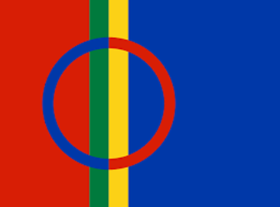
پرچم سامی. تصویر:‌ The hornbill Studio, Shutterstock
طرح پرچم از شعر عامیانه سامی الهام گرفته شده است و سامی‌ها را چون پسران و دختران خورشید معرفی می‌کند. شکل دایره در پرچم نماد خورشید و ماه است.
این پارلمان سامی است که در مورد استفاده از پرچم سامی تصمیم می‌گیرد. در ششم فوریه ما می‌گوییم: «لیهکو بیویین» (Lihku beivviin). این به معنای «سالروزت مبارک باد!» است.
زبان‌های سامی
زبان سامی یک زبان نیست، بلکه یک گروه زبانی است که متشکل از یازده زبان مختلف می‌باشد. زبان سامی با زبان‌های فنلاندی، استونیایی و مجارستانی خویشاوند است.
سامی شمالی بزرگ‌ترین گروه زبانی سامی است. سامی‌ها هم در نروژ، سوئد و فنلاند از سامی شمالی استفاده می‌کند. سامی جنوبی دیگر در بین بسیاری از خانواده‌ها زبان روزمره نیست. موقعیت لوله‌سامی (Lule Sámi) کمی بهتر است، زیرا کودکان بیش‌تری در خانه و مدرسه لوله‌سامی می‌آموزند.
بورس (Bures) در سامی شمالی به معنی سلام است.
لاوو (Lavvo) و پولک (pulk) کلمات سامی هستند که در نروژی از آن‌ها استفاده می‌کنیم.
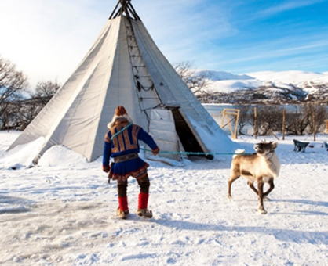
لاوو (Lavvo). عکس: و. بیلوف (V. Belov)، Shutterstock
